CURRICULARIZAÇÃO DA EXTENSÃO - REGISTRO DE ATIVIDADES

1- IDENTIFICAÇÃO
Alunos e matriculas (as): Luiz Ferreira (214938), Nicolas Lima (216285) e Matheus Coutinho (212378(
Curso: Ciência da Computação | Disciplina:  Web Lab
Professor(a):
Pablo Leon
2. CARACTERIZAÇÃO DA AÇÃO
Título da Atividade: Gerador de senhas.

Local/Território:
Passo Fundo (upf)
Período de Execução: 10/06/2026 a 16/06/2026
3. DESCRIÇÃO DA ATIVIDADE
Breve descritivo do tema/atividade (escreva brevemente o que foi realizado, com qual Objetivo de Desenvolvimento Sustentável (ODS) está relacionado e o público-alvo) - até 3.000 caracteres com espaço.
Foi desenvolvido um website educativo sobre Segurança da Informação com o objetivo de conscientizar os usuários sobre os principais riscos presentes na internet e as formas de proteção digital. O site conta com páginas informativas sobre phishing e criação de senhas seguras, além de uma ferramenta interativa para geração de senhas fortes. Também foram implementados recursos de acessibilidade, como aumento do tamanho da fonte e alternância entre tema claro e escuro. O projeto foi desenvolvido utilizando HTML, CSS e JavaScript, permitindo a aplicação prática dos conhecimentos adquiridos na disciplina de Cybersegurança. A atividade está relacionada ao Objetivo de Desenvolvimento Sustentável (ODS) 4 – Educação de Qualidade, pois busca disseminar conhecimento e promover a conscientização digital para a comunidade acadêmica e para a população em geral.

4. EVIDÊNCIAS DE EXECUÇÃO
Registros das evidências (anexar comprobatórios - fotos, prints de documentos, listas.) - até 3 imagens.
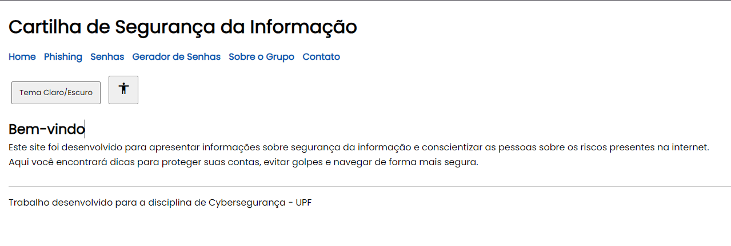
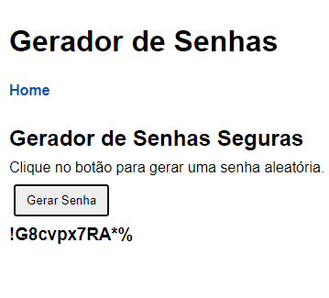

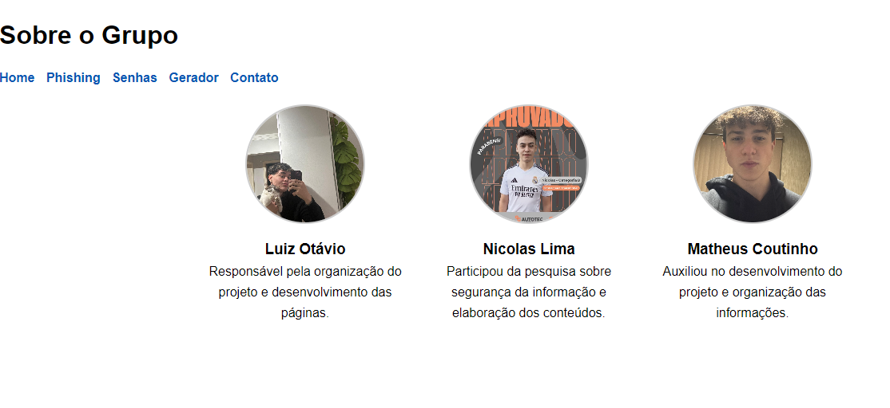
5. AUTO AVALIAÇÃO
Descreva a experiência obtida, os desafios enfrentados e a relação da atividade com a sua formação profissional. Até 1.000 caracteres com espaço.
A atividade proporcionou uma experiência prática no desenvolvimento web e na aplicação de conceitos de segurança da informação. Durante a realização do projeto, foi possível aprimorar conhecimentos em HTML, CSS e JavaScript, além de compreender melhor a importância da conscientização sobre segurança digital. Um dos principais desafios foi organizar a estrutura do site e implementar corretamente as funcionalidades solicitadas, como o gerador de senhas e os recursos de acessibilidade. A atividade contribuiu para minha formação profissional ao desenvolver habilidades técnicas, trabalho em equipe, resolução de problemas e boas práticas de desenvolvimento de sistemas.

